**令和６年度　あいづまちなか起業塾**

参加対象者：数年以内に会津若松市の中心市街地で起業をお考えの方

　第１回 9 月21日（土）　自分の目指す事業を把握する 　ビジネスモデルを見る(上)

第２回 10月12日（土）　まちなかの情報を把握しよう！ ビジネスモデルを見る(下)

第３回 11月 2 日（土）　事業計画書の作成

第４回 11月23日（土）　地元発展（活性化）と事業発展の方法

〇 会 場　 スペース白虎町（会津若松市白虎町217番地ハガネレジデンス6F）ほか

〇 講義時間 13時～16時（予定）※ 可能な限り、全４回全てにご参加ください。

　※ セミナー修了後も、参加メンバーによる交流会や勉強会、ビジネスプランの

共有、イベント実施など、さまざまな企画を予定しています！（任意参加）

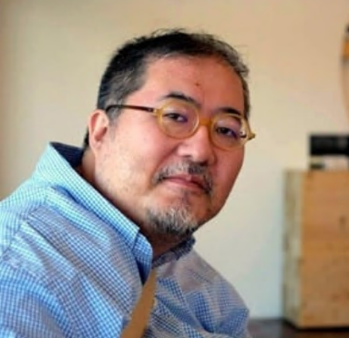

まちづくりコンサルタント

かじおか　 のぶお

**梶 岡 　誠 生　氏**

**講　師**

1970年生まれ。写真・造園土木・種苗管理・店舗

経営・結婚式場の企画運営・建材輸入や事業買収

など、多彩な経歴と経験を持ち、全国各地のタウン

マネージャーとして地域活性化に取り組んでいる。

あいづまちなか起業塾 参加申込書

〇 枠内をご記入のうえ、マチイクプロジェクト実行委員会事務局へFAXまたはメールで

お申し込みください。右の二次元コードからも申し込むことができます。

お申し込みはこちら

**申込期限　9月16日（月・祝）17：00まで**

|  |  |
| --- | --- |
| フリガナ |  |
| 氏名 | ※複数人での参加の場合は全員分を記入ください。（ 　　　歳 ） |
| 電話番号 |  |
| メール | ※起業塾の詳細やその他ご連絡はこちらにご連絡させていただきます。 |
| 住所 | 〒 |

※ 記入いただいた個人情報は、本セミナーに関する事務手続きにのみ使用します。

※ 申込者多数の場合は、個別面談等により参加者の選定を行う場合があります。



〇 お問い合せ・申し込み先

マチイクプロジェクト実行委員会（会津若松市商工課）

マチイクプロジェクト実行委員会は、

あなたの起業を応援します。

ＴＥＬ　0242-39-1252　　ＦＡＸ　0242-39-1433

メール　shoko@tw.city.aizuwakamatsu.fukushima.jp